1. Crie um algoritmo que recebe um inteiro positivo n e devolve 1 se n é par e 0 se n é ímpar. Represente o algoritmo em forma de descrição narrativa ou fluxograma ou pseudocódigo. Em seguida, elabore o programa correspondente, usando Linguagem de Programação C.

2. Crie um algoritmo que leia dois valores X e Z (inteiros positivos), calcule e imprime o valor de X^{Z}. Represente o algoritmo em forma de descrição narrativa ou fluxograma ou pseudocódigo. Em seguida, elabore o programa correspondente, usando Linguagem de Programação C.
Resultado esperado:
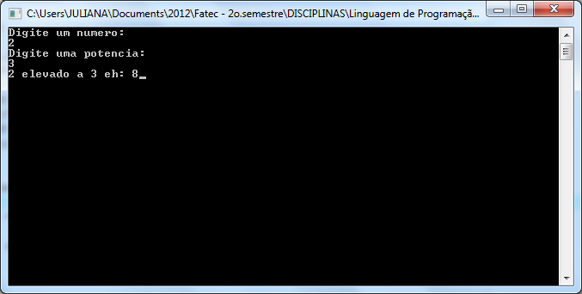

3. Crie um algoritmo que leia um inteiro não-negativo n e imprima a soma dos n primeiros números primos. Represente o algoritmo em forma de descrição narrativa ou fluxograma ou pseudocódigo. Em seguida, elabore o programa correspondente, usando Linguagem de Programação C.
Resultado esperado:
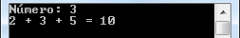
4. Faça um programa que leia um valor inteiro e positivo e retorna o número de divisores desse valor. Represente o algoritmo em forma de descrição narrativa ou fluxograma ou pseudocódigo. Em seguida, elabore o programa correspondente, usando Linguagem de Programação C.
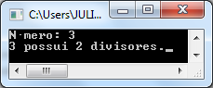

5. Crie um algoritmo para calcular o fatorial de um número inteiro e positivo fornecido pelo usuário. Represente o algoritmo em forma de descrição narrativa ou fluxograma ou pseudocódigo. Em seguida, elabore o programa correspondente, usando Linguagem de Programação C.

6. Crie um algoritmo que recebe um inteiro positivo n e devolve 1 se n é primo, 0 em caso contrário. Represente o algoritmo em forma de descrição narrativa ou fluxograma ou pseudocódigo. Em seguida, elabore o programa correspondente, usando Linguagem de Programação C.

Resultado esperado:

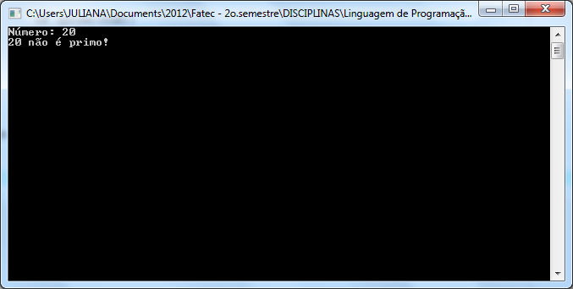

7. Usando Linguagem de Programação C, faça um programa que, considerando um conjunto A formado por n elementos tomados p a p, ofereça ao usuário um menu com opções para calcular: a) combinação simples, arranjo simples e permutação simples.

8. Usando Linguagem de Programação C, faça um programa para calcular a área e o perímetro de um retângulo cujas medidas de comprimento e largura são fornecidas pelo usuário.

9. Linguagem de Programação C, faça um programa para calcular a área e o perímetro de um círculo cuja medida do raio é fornecida pelo usuário.

10. Linguagem de Programação C, faça um programa para calcular a área e o perímetro de um triângulo cujas medidas dos três lados são fornecidas pelo usuário.

